Plans de gestion des sites LIFE Elia

UG:UM209 - Circuit: 70.333: pylône 135 au 140
Nom complet de l’UG: VILLEROUX/HERBAIMONT/FORRIERES SNCB/ON 70KV LI

Action LIFE: Lisière : 13 polygone(s) (0.5, 0.53, 0.2, 0.02, 0.03, 0.05, 0.09, 0.21, 0.14, 0.09, 0.12, 0.05, 0.19 ha)
Autres actions LIFE sous cette/ces portée(s): Tourbière; Prairies fleuries; Fauche; Pas d’action; Mare; Verger; Infrastructure de pâturage

Commune(s): Nassogne; Tenneville

Triage(s) DNF concerné(s): Grune (CHARLET Olivier - GSM: 0477/78.13.92); La Converserie (HERMAN Sébastien - GSM: 0473/94.61.67)

Cantonnement(s) DNF concerné(s):NASSOGNE (084/37.43.10)
Info actualisées sur Le portail environnement de Wallonie

Gestionnaire (+ Propriétaire):
ID | Gestionnaire | Propriétaires
SP_698 | DNF | Commune De Nassogne
SP_243 | DNF | Commune De Nassogne
SP_224 a | DNF | Commune De Nassogne
SP_244 | DNF | Commune De Nassogne
SP_369 | DNF | Commune De Nassogne
SP_178 | DNF | Commune De Bertogne
SP_391 | DNF | Commune De Bertogne
SP_139 | DNF | Commune De Nassogne
SP_141 | DNF | Commune De Nassogne
SP_184 | DNF | Commune De Nassogne
SP_371 | DNF | Commune De Nassogne
SP_380 | DNF | Commune De Nassogne
SP_542 | DNF | Commune De Nassogne
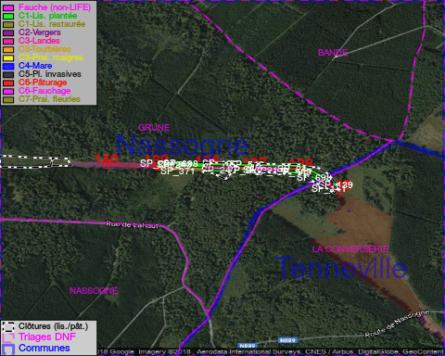

GESTION:

Objectif à long terme :

Lisière structurée stabilisée par sélection d’espèces arbustives

Tous les aménagements ont eu lieu entre July 2013 et April 2015.

Détail par portée
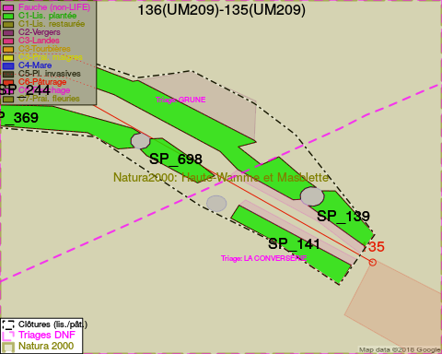
Adresse propriétaire:
- [SP_698] Commune De Nassogne: Pl Communale Nassogne
- [SP_243] Commune De Nassogne: Pl Communale Nassogne
- [SP_224 a] Commune De Nassogne: Pl Communale Nassogne
- [SP_244] Commune De Nassogne: Pl Communale Nassogne
- [SP_369] Commune De Nassogne: Pl Communale Nassogne
- [SP_178] Commune De Bertogne: Bertogne 1 Bertogne
- [SP_391] Commune De Bertogne: Bertogne 1 Bertogne
- [SP_139] Commune De Nassogne: Pl Communale Nassogne
- [SP_141] Commune De Nassogne: Pl Communale Nassogne
- [SP_184] Commune De Nassogne: Pl Communale Nassogne
- [SP_371] Commune De Nassogne: Pl Communale Nassogne
- [SP_380] Commune De Nassogne: Pl Communale Nassogne
- [SP_542] Commune De Nassogne: Pl Communale Nassogne
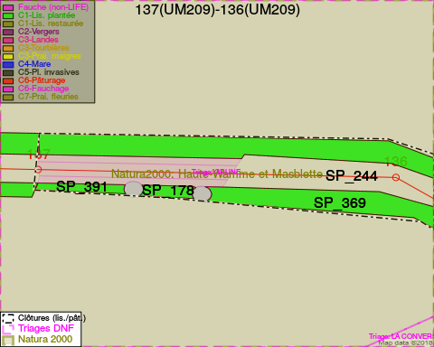
Adresse propriétaire:
- [SP_698] Commune De Nassogne: Pl Communale Nassogne
- [SP_243] Commune De Nassogne: Pl Communale Nassogne
- [SP_224 a] Commune De Nassogne: Pl Communale Nassogne
- [SP_244] Commune De Nassogne: Pl Communale Nassogne
- [SP_369] Commune De Nassogne: Pl Communale Nassogne
- [SP_178] Commune De Bertogne: Bertogne 1 Bertogne
- [SP_391] Commune De Bertogne: Bertogne 1 Bertogne
- [SP_139] Commune De Nassogne: Pl Communale Nassogne
- [SP_141] Commune De Nassogne: Pl Communale Nassogne
- [SP_184] Commune De Nassogne: Pl Communale Nassogne
- [SP_371] Commune De Nassogne: Pl Communale Nassogne
- [SP_380] Commune De Nassogne: Pl Communale Nassogne
- [SP_542] Commune De Nassogne: Pl Communale Nassogne
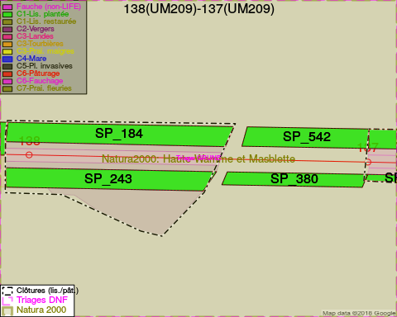
Adresse propriétaire:
- [SP_698] Commune De Nassogne: Pl Communale Nassogne
- [SP_243] Commune De Nassogne: Pl Communale Nassogne
- [SP_224 a] Commune De Nassogne: Pl Communale Nassogne
- [SP_244] Commune De Nassogne: Pl Communale Nassogne
- [SP_369] Commune De Nassogne: Pl Communale Nassogne
- [SP_178] Commune De Bertogne: Bertogne 1 Bertogne
- [SP_391] Commune De Bertogne: Bertogne 1 Bertogne
- [SP_139] Commune De Nassogne: Pl Communale Nassogne
- [SP_141] Commune De Nassogne: Pl Communale Nassogne
- [SP_184] Commune De Nassogne: Pl Communale Nassogne
- [SP_371] Commune De Nassogne: Pl Communale Nassogne
- [SP_380] Commune De Nassogne: Pl Communale Nassogne
- [SP_542] Commune De Nassogne: Pl Communale Nassogne
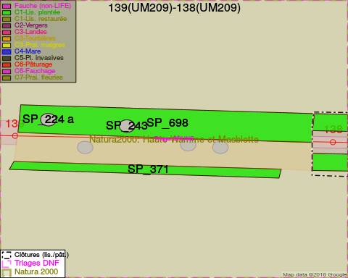
Adresse propriétaire:
- [SP_698] Commune De Nassogne: Pl Communale Nassogne
- [SP_243] Commune De Nassogne: Pl Communale Nassogne
- [SP_224 a] Commune De Nassogne: Pl Communale Nassogne
- [SP_244] Commune De Nassogne: Pl Communale Nassogne
- [SP_369] Commune De Nassogne: Pl Communale Nassogne
- [SP_178] Commune De Bertogne: Bertogne 1 Bertogne
- [SP_391] Commune De Bertogne: Bertogne 1 Bertogne
- [SP_139] Commune De Nassogne: Pl Communale Nassogne
- [SP_141] Commune De Nassogne: Pl Communale Nassogne
- [SP_184] Commune De Nassogne: Pl Communale Nassogne
- [SP_371] Commune De Nassogne: Pl Communale Nassogne
- [SP_380] Commune De Nassogne: Pl Communale Nassogne
- [SP_542] Commune De Nassogne: Pl Communale Nassogne
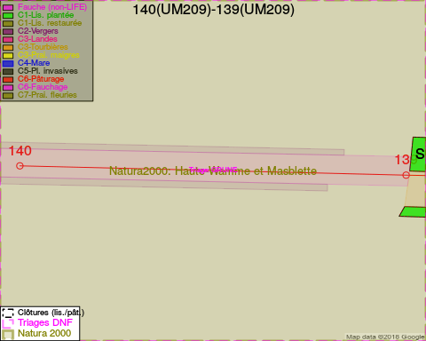
Adresse propriétaire:
- [SP_698] Commune De Nassogne: Pl Communale Nassogne
- [SP_243] Commune De Nassogne: Pl Communale Nassogne
- [SP_224 a] Commune De Nassogne: Pl Communale Nassogne
- [SP_244] Commune De Nassogne: Pl Communale Nassogne
- [SP_369] Commune De Nassogne: Pl Communale Nassogne
- [SP_178] Commune De Bertogne: Bertogne 1 Bertogne
- [SP_391] Commune De Bertogne: Bertogne 1 Bertogne
- [SP_139] Commune De Nassogne: Pl Communale Nassogne
- [SP_141] Commune De Nassogne: Pl Communale Nassogne
- [SP_184] Commune De Nassogne: Pl Communale Nassogne
- [SP_371] Commune De Nassogne: Pl Communale Nassogne
- [SP_380] Commune De Nassogne: Pl Communale Nassogne
- [SP_542] Commune De Nassogne: Pl Communale Nassogne

Document réalisé le 05/05/2018

